ŠOKIO ILGALAIKIO PLANO RENGIMAS
Dėl ilgalaikio plano formos susitaria mokyklos bendruomenė, tačiau nebūtina siekti vienodos formos. Skirtingų dalykų ar dalykų grupių ilgalaikių planų forma gali skirtis, svarbu atsižvelgti į dalyko(-ų) specifiką ir sudaryti ilgalaikį planą taip, kad jis būtų patogus ir informatyvus mokytojui, padėtų planuoti trumpesnio laikotarpio (pvz., pamokos, pamokų ciklo, savaitės) ugdymo procesą, kuriame galėtų būti nurodomi ugdomi pasiekimai, kompetencijos, sąsajos su tarpdalykinėmis temomis. Pamokų ir veiklų planavimo pavyzdžių galima rasti Šokio bendrosios programos (toliau – BP) įgyvendinimo rekomendacijų dalyje Veiklų planavimo ir kompetencijų ugdymo pavyzdžiai. Planuodamas mokymosi veiklas mokytojas tikslingai pasirenka, kurias kompetencijas ir pasiekimus ugdys atsižvelgdamas į konkrečios klasės mokinių pasiekimus ir poreikius. Šį darbą palengvins naudojimasis Švietimo portale pateiktos BP atvaizdavimu su mokymo(si) turinio, pasiekimų, kompetencijų ir tarpdalykinių temų nurodytomis sąsajomis.
Kompetencijos nurodomos prie kiekvieno pasirinkto koncentro pasiekimo:

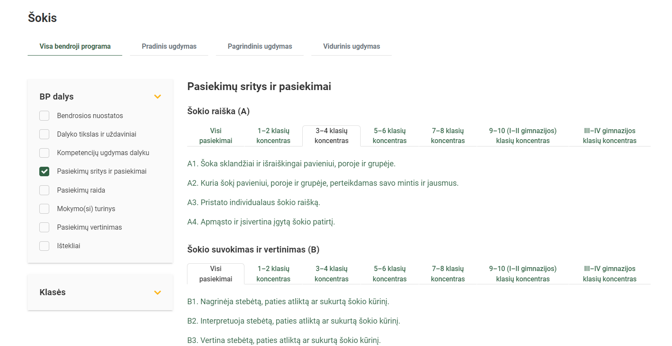

Spustelėjus ant pasirinkto pasiekimo atidaromas pasiekimo lygių požymių ir pasiekimui ugdyti skirto mokymo(si) turinio citatų langas:

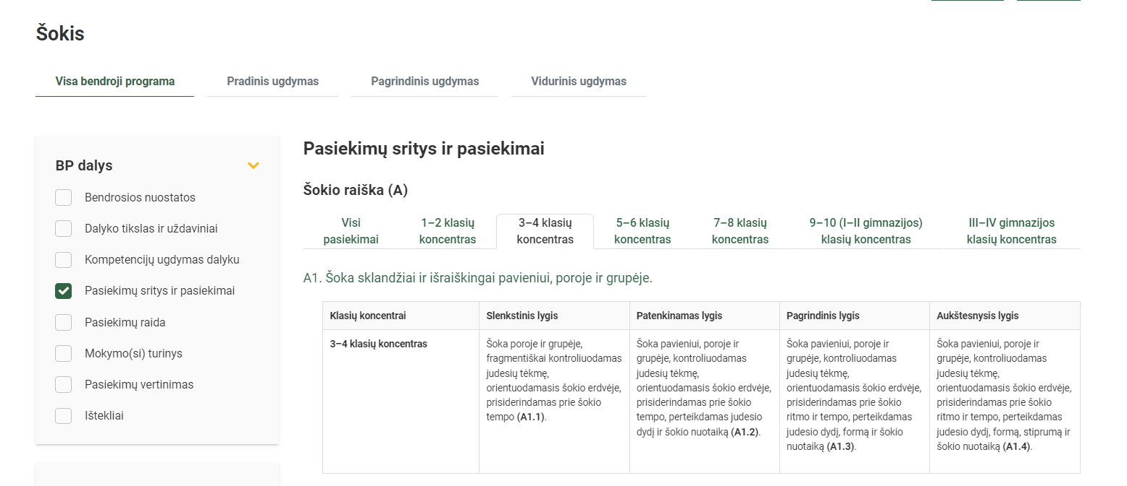

Tarpdalykinės temos nurodomos prie kiekvienos mokymo(si) turinio temos. Užvedus žymeklį ant prie temų pateiktų ikonėlių atsiveria langas, kuriame matoma tarpdalykinė tema ir su ja susieto(-ų) pasiekimo(-ų) ir (ar) mokymo(si) turinio temos(-ų) citatos:
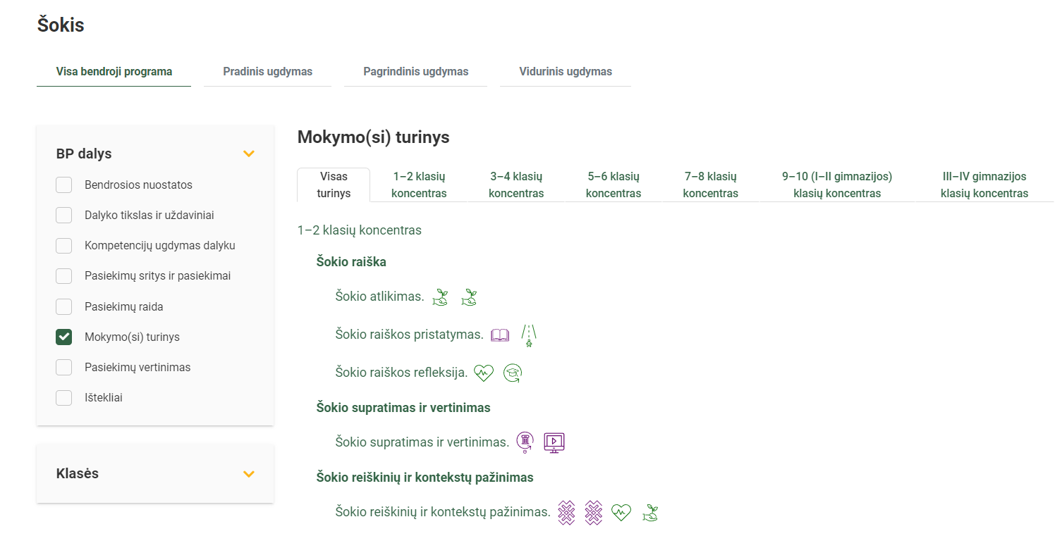

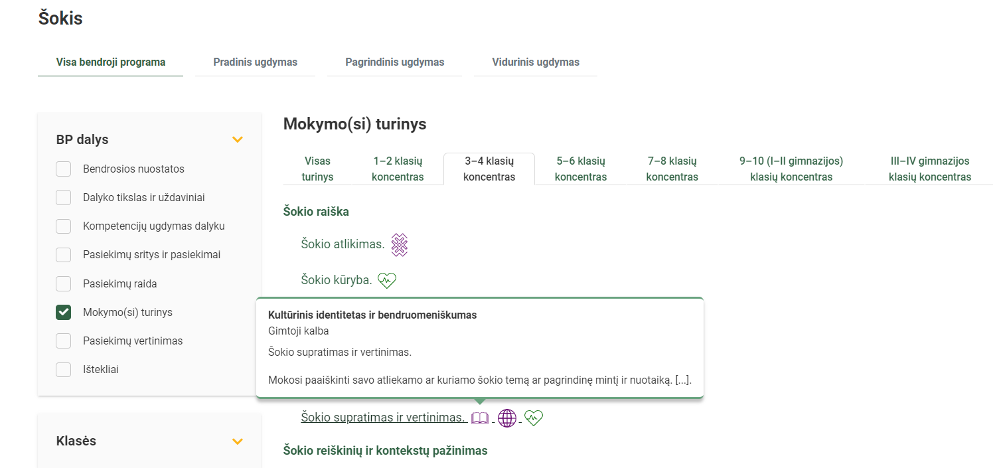

Pateiktame ilgalaikio plano pavyzdyje nurodomas preliminarus 70-ies procentų Bendruosiuose ugdymo planuose dalykui numatyto valandų skaičiaus paskirstymas:
stulpelyje Numatomi rezultatai yra pateikiami šokio BP numatyti mokinių pasiekimai;
stulpelyje Turinys (veiklos, temos) turinys pateiktos galimos pamokų temos, kurias mokytojas gali keisti savo nuožiūra. Veiklų sąrašas yra susietas su BP įgyvendinimo rekomendacijų dalimi Dalyko naujo turinio mokymo rekomendacijos, kurioje galima rasti išsamesnės informacijos apie ugdymo proceso organizavimą įgyvendinant atnaujintą BP.
stulpelyje Pamokų sk. yra nurodytas galimas nagrinėjant temą pasiekimams ugdyti skirtas pamokų skaičius. Daliai temų valandos nurodytos intervalu, pvz., 1–2. Lentelėje pateiktą pamokų skaičių mokytojas gali keisti atsižvelgdamas į mokinių poreikius, pasirinktas mokymosi veiklas ir ugdymo metodus;
stulpelyje Ugdomos kompetencijos nurodomos nurodomos ugdomos kompetencijos.
stulpelyje 30 proc. mokytojas, atsižvelgdamas į mokinių poreikius, pasirinktas mokymosi veiklas ir ugdymo metodus, galės nurodyti, kaip paskirsto valandas laisvai pasirenkamam turiniui.

ŠOKIO ILGALAIKIS PLANAS 3-4 KLASEI

Laikotarpis dveji mokslo metai 72 pamokos (viena pamoka per savaitę)
Mokymosi uždaviniai. Siekiama, kad per šokio pamokas mokiniai:
- ugdytųsi pasitikėjimą savimi ir pagarbą kitam, šokdami poroje ir grupėje istorinius Renesanso ir lietuvių, rusų, italų liaudies šokius;
- pavieniui ir grupėje kurtų šokio fragmentą naudodami natūralius judesius, išreikšdami šokio elementus ir perteikdami gamtos reiškinių temas;
- susipažintų su istoriniu šokiu, mokydamiesi Renesanso šokių pavanos ir branlio;
- stebėtų ir nagrinėtų istorinius Renesanso ir lietuvių, rusų, italų liaudies šokius;
- išsakytų savo nuomonę, diskutuodami apie matytus ir atliktus Renesanso ir lietuvių, rusų, italų liaudies šokius;
- aptartų savo šokio patirtį, įgytą per šokio pamokas.
Trumpa klasės mokinių charakteristika: mokiniai yra mokęsi šokio dalyko pirmoje-trečioje klasėje, yra susipažinę su lietuvių, lenkų, estų, vokiečių tradiciniais šokiais, mokęsi improvizuoti pavieniui ir kurti porose šokio judesių sekas, išreiškiant šokio elementus gamtos reiškinių temomis.

Numatomi rezultatai | Turinys (veiklos / temos) | Pamokų skaičius | 30 proc. | Ugdomos kompetencijos
Šokio raiška
A1 Šoka pavieniui, poroje ir grupėje, kontroliuodamas judesių tėkmę, orientuodamasis šokio erdvėje, prisiderindamas prie šokio ritmo ir tempo, perteikdamas judesio dydį, formą ir šokio nuotaiką. | Improvizaciniai judesio žaidimai ir kūrybinės šokio užduotys, skatinančios gilinti mokinių savikontrolės gebėjimus, plėtoti šokio elementų supratimą ir raiškos gebėjimus išreikšti judesio dydį (didelis, mažas), stiprumą (silpnas, stiprus), formą (vingiuotas, kampuotas), formuoti erdvėje įvairias figūras (ratą, įstrižainę, vingiuotą liniją), perteikti šokio nuotaiką. Renesanso pavanos ir branlio bei lietuvių, rusų, italų liaudies šokių mokymasis. | 12 | 4 | Kultūrinė  Kūrybiškumo  Komunikavimo Pažinimo  Pilietiškumo Socialinė, emocinė ir sveikos gyvensenos
A2 Pavieniui ir poroje kuria susietas natūralių šokio judesių sekas, atsižvelgdamas į šokio nuotaiką ir temą, naudodamas įvairų judesių tempą, dydį, formą ir erdvės lygius. | Improvizavimo ir komponavimo užduotys pavieniui ir porose, skatinančios suprasti šokio pradžios ir pabaigos elementus, numatyti judesių vystymo kryptis kontrasto principu pagal nuotaikas (linksmai-liūdnai-piktai-linksmai) ar savybes (lengvai-sunkiai-drąsiai-atsargiai), susiejant su įvairiu judesių tempu, dydžiu ir forma, naudojant natūralius judesius. | 12 | 4 | Kūrybiškumo Komunikavimo Kultūrinė  Pažinimo Pilietiškumo
A3 Pasirenka šokio veiklą ir laikydamasis sceninio elgesio ir žiūrovo taisyklių ją įgyvendina kartu su kitais klasės ar mokyklos renginyje. | Diskusijos, kurių metu susipažįstama su šokio profesijomis (šokėjas, choreografas) ir su šokius susijusiomis profesijomis (šokio mokytojas, šokio kritikas), aiškinamasi jų funkcijos. Mokomasi pasirinkti sau patinkančią dalyvavimo šokio veikloje funkciją ir ją įgyvendinti klasės ar mokyklos renginyje. Šokėjo-žiūrovo situacijos, kurių metu aiškinamasi žiūrovo ir šokėjo elgesio nuostatas. | 12 | 4 | Kūrybiškumo  Kultūrinė  Pažinimo Pilietiškumo
A4 Įvardija per artimiausią laikotarpį įgytą šokio patirtį ir pasiekimus. | Savo šokio patirties aptarimas individualiai ir porose, atkreipiant dėmesį į asmeninės šokio raiškos pokyčius. Įsivertinimo užduotus pagal pateiktus kriterijus. | 5 | 2 | Pažinimo  Socialinė, emocinė ir sveikos gyvensenos
Šokio supratimas ir vertinimas
B1 Nusako stebėto, savo atlikto ar sukurto šokio tempą, panaudotus šokio erdvės lygius ir kryptis, įvardija atliktus šokio judesius.  B2 Paaiškina savo sukurto ir kaip suprato stebėto ar atlikto šokio temą ir nuotaiką.  B3 Vartodamas elementarias šokio sąvokas išsako įspūdžius, kilusius stebint, atliekant ar kuriant šokio kūrinį. | Renesanso šokių ir lietuvių, rusų bei italų liaudies šokių vaizdo įrašų stebėjimas ir aptarimas, mokantis apibūdinti stebėtus šokius, įvardyti nuotaiką, temą ar pagrindinę mintį, panašumus ir skirtumus. Savo atliekamų ir kuriamų šokio temos ir nuotaikos įvardijimas. Susipažinimas su šokio sąvokomis (šokio žingsniai, judesys, erdvės kryptys, erdvės lygiai, ritmas, tempas, energija, šokio nuotaika) ir mokymasis tinkamai jas vartoti bei taikyti vertinimo kriterijus (išraiškingas, įdomus, linksmas, nuobodus). Diskusijų metu mokymasis išklausyti kitų ir išsakyti savo įspūdžius, kilusius stebint draugų ar kitų šokėjų atliekamus šokius. | 7 | 2 | Pažinimo  Kultūrinė Komunikavimo Kūrybiškumo
Šokio reiškinių ir kontekstų pažinimas
C1 Iš pavyzdžių atpažįsta ir įvardija tradicinius lietuvių ir kitų tautų šokamuosius žaidimus, ratelius ar šokius.  C2 Įvardija stebėto šokio atlikimo aplinkybes ir jų įtaką aptariamam šokiui. | Renesanso šokių ir lietuvių, rusų bei italių liaudies šokių stebėjimas ir aptarimas. Dalyvavimas tradicinėse bendruomenės šventėse ir jų aptarimas, siekiant išsiaiškinti stebėtų šokių aplinkybes ir jų įtaką aptariamam šokio reiškiniui. | 3 | 1 | Pažinimo  Kūrybiškumo Komunikavimo  Kultūrinė
C3 Atsižvelgdamas į situaciją panaudoja šokį kaip emocijų paleidimo, atsipalaidavimo ir pasilinksminimo būdą. | Diskusijos, skatinančios mokinius sugalvoti, kaip galima panaudoti šokį kitų dalykų pamokose arba norint nusiraminti ir atsipalaiduoti po pamokų ar kilusios nemalonios situacijos. Pasisveikinimo ir atsisveikinimo, atsipalaidavimo ar susikaupimo ritualų kūrimas klasėje. | 3 | 1 | Pažinimo  Socialinė, emocinė ir sveikos gyvensenos
Viso |  | 54 | 18

_______________

